I COMPLEANNI DI QUESTO MESE:
CRAVERI RSA
Scarlino Rita 4
Meinero Luigina 5
MELLLANO/SORDELLA
Grasso Giuseppe 8
Valfrè Orsola 13
Damilano Maria 15
Pirra Ester 21
Dotto Gabriele 25
Mondino Aldo 26
Sforza Filomena 29
Combale Germana 30

RAF
Traverso Massimo 5
Goletto Alda 10
101 ANNI!!!
Aragno Anna 11

Buon compleanno
a tutti voi!!!

Parrucchiera
16 e 30 date per autosufficienti
9 e 23 date per
non autosufficienti
per i signori autosufficienti è necessario prenotare un appuntamento.

Pedicure
Questo mese ci sarà lunedì 8 nel pomeriggio
Manicure
Laboratorio a cura degli studenti della scuola Salesiani
Lunedì 15 ore 14:45

IL NATALE
Lo scorso mese si è tenuta la tradizionale mostra del Laboratorio creativo, ha avuto un gran successo, molti visitatori sono stati accolti dalle volontarie presenti. Abbiamo festeggiato il Natale con i vari reparti, giovedì 14 merenda natalizia con il reparto a piano terra e con i rispettivi familiari. Abbiamo ricevuto per ben due volte la visita di Babbo Natale, sabato16 ha consegnato un alberello in legno, artigianale realizzato dal volontario Marino Magistro, domenica 17 Grazie alla pro loco di Fossano, Babbo Natale ha consegnato molti prodotti golosi per le nostre merende. La festa di Natale giovedì 21 ha avuto un gran successo con la musica e la voce di Roby Molino. Balli, canti e merenda con panettone e crema pasticcera, a chiusura la visita e la benedizione del Vescovo Mons. Piero del Bosco. Non dimentichiamo di ringraziare i bambini e le maestre della scuola materna “Dompè” e “Celebrini” che con i loro saluti e i loro disegni hanno portato allegria.
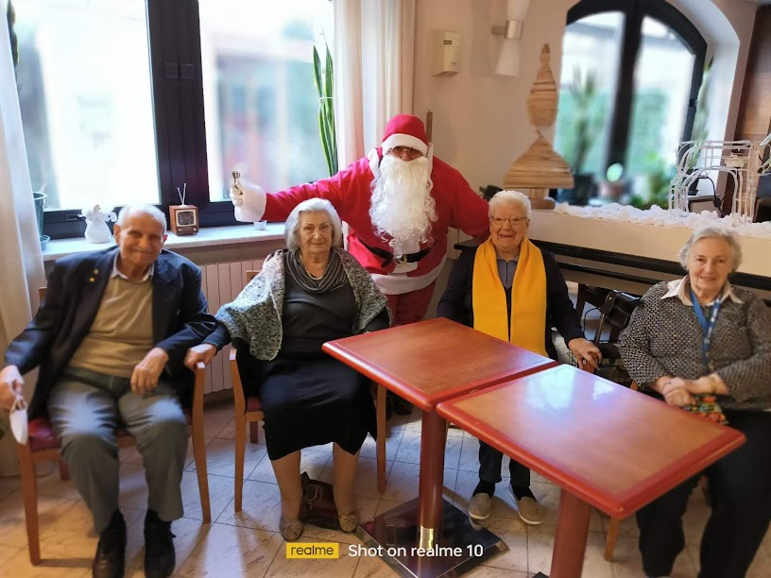
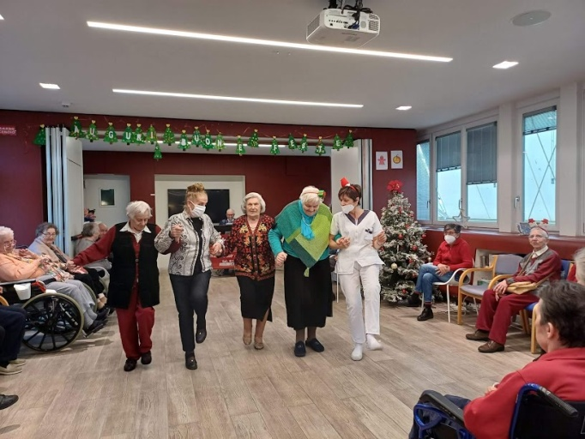

Le perle di Margherita
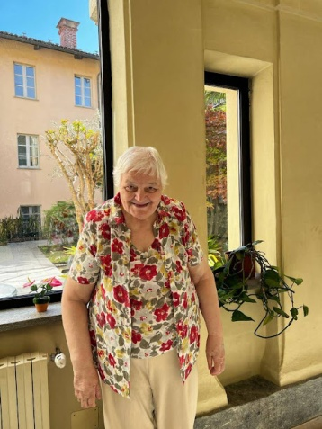
Siamo giunti a Natale l’atmosfera si vede. Vengono i parenti che portano il panettone. C’è un via vai di parenti e conoscenti, la ragazza che è in portineria ha molto da fare perché va a prendere le carrozzine con gli indumenti per vestire gli ospiti. Siamo una grande famiglia!! Il lavoro non manca mai!
Per il mio conto non disturbo nessuno, telefono solo a mia nuora per farle gli auguri, poverina è stata in ospedale, le voglio molto bene e prego per lei, perché il signore le dia tanta forza. Mi raccontava che deve fare da mangiare per tre persone, fare le faccende e ultimamente ha fatto ristrutturare la casa. Auguro a tutti buona fine e buon principio!
L’OPERATORE RACCONTA…
Mi è stato chiesto di raccontarvi qualcosa su di me che riguardasse la vita lavorativa oppure no … Ci ho pensato tanto e poi l’illuminazione!! Paragono la mia vita a una tragicommedia quindi quale miglior episodio!!! Stavo facendo il turno della sera e come sempre mi apprestavo a salire al piano di sopra per fare il solito giro, chiamo l’ascensore premo il piano, inizia a salire e sento un salto… mi dico “ma che sarà mai?” ogni tanto succede, premo nuovamente il piano e nulla!!! Realizzo ed è subito panico!! Sono chiusa dentro l’ascensore e ora che faccio?? Inizio ad urlare, chiamare suonare il campanello ma niente, penso con tutte le persone che ci sono qui, nessuno mi sente? Poi guardo bene e vedo un pulsante con una cornetta così lo schiaccio e poco dopo sento una voce che mi chiede se sono chiusa dentro, quel poverino ha subito tutta la mia follia del momento, il malcapitato mi dice che avrebbe mandato i vigili del fuoco. Nel frattempo sento una voce erano due colleghe che mi hanno tenuto compagnia da fuori e abbiamo cominciato a cantare in attesa della salvezza, dopo poco le sirene e mi chiedo … saranno per me? siiiiiii!!!! i vigili del fuoco mi liberano e fu così che in una calda serata di maggio ho mobilitato mezza Fossano per portarmi in salvo fuori dall’ascensore!!

Anno nuovo vita nuova!! Auguriamo a tutti un buon 2024

Indovinello
Cresco senza essere vivo, non ho un polmone ma ho bisogno di aria per vivere, l’acqua anche se non ho bocca mi uccide.

